Nombre completo: Daniel García Méndez
Curso: 2º DAM
Asignatura: Sistemas de gestión empresarial

TAREA 2.4 - Instalación de Odoo ERP en Docker

11 de noviembre de 2025

Contenido
Paso 1. Descarga e instalación de Docker 2
🔹 1. Comprobación previa 2
🔹 2. Descarga de Docker Desktop 2
🔹 3. Instalación 2
🔹 4. Comprobación del funcionamiento 3
🔹 5. Configuración inicial 3

Paso 1. Descarga e instalación de Docker
En esta primera parte vas a instalar Docker Desktop, la aplicación que permite crear y gestionar contenedores en tu equipo. Trabajarás con Windows 11, así que sigue estas indicaciones con atención.

🔹 1. Comprobación previa
Antes de comenzar, verifica los siguientes puntos:
- Tu equipo debe tener Windows 11 Pro, Enterprise o Education (Docker Desktop no funciona en Windows 11 Home sin activar WSL 2).
- Debes tener activado el Subsistema de Windows para Linux (WSL 2) y la virtualización en la BIOS.
Si no sabes si están activados, no te preocupes: el instalador de Docker te avisará y te ayudará a configurarlos.

🔹 2. Descarga de Docker Desktop
- Abre tu navegador y entra en la web oficial de Docker: 👉 https://www.docker.com/products/docker-desktop
- Pulsa en Download for Windows (Windows 11 or 10).
- Guarda el archivo ejecutable (por ejemplo, Docker Desktop Installer.exe) en tu carpeta de descargas.

🔹 3. Instalación
- Haz doble clic en el archivo descargado.
- Acepta los términos de licencia.
- Deja activada la opción “Use WSL 2 instead of Hyper-V”.
- Pulsa en Install y espera unos minutos.
- Cuando finalice, reinicia el equipo si el instalador te lo solicita.
⚙️ Si aparece un mensaje indicando que debes instalar WSL 2, sigue el enlace que ofrece el propio instalador. Se abrirá una ventana de PowerShell que descargará e instalará el componente automáticamente.

🔹 4. Comprobación del funcionamiento
Una vez reiniciado el equipo:
- Abre Docker Desktop desde el menú Inicio.
  - El icono de la ballena en la bandeja del sistema debe aparecer azul cuando Docker esté activo.
- Abre PowerShell y ejecuta:
docker –version
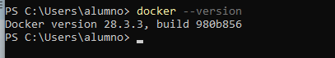
Deberías ver algo similar a:
Código
Docker version 27.0.3, build abc1234
- Comprueba que Docker puede ejecutar contenedores con:
docker run hello-world
Si todo está correcto, verás un mensaje indicando que la instalación ha sido exitosa.
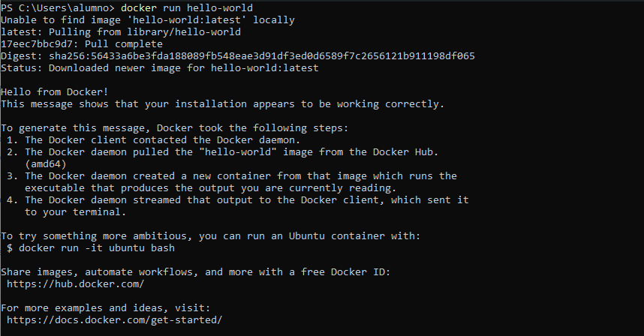

🔹 5. Configuración inicial
En la ventana de Docker Desktop:
- Comprueba que en la parte inferior izquierda aparece el mensaje “Docker Engine running”.
Como podemos ver a continuación, si abrimos “Docker Desktop”, podremos ver que el servicio está activo.
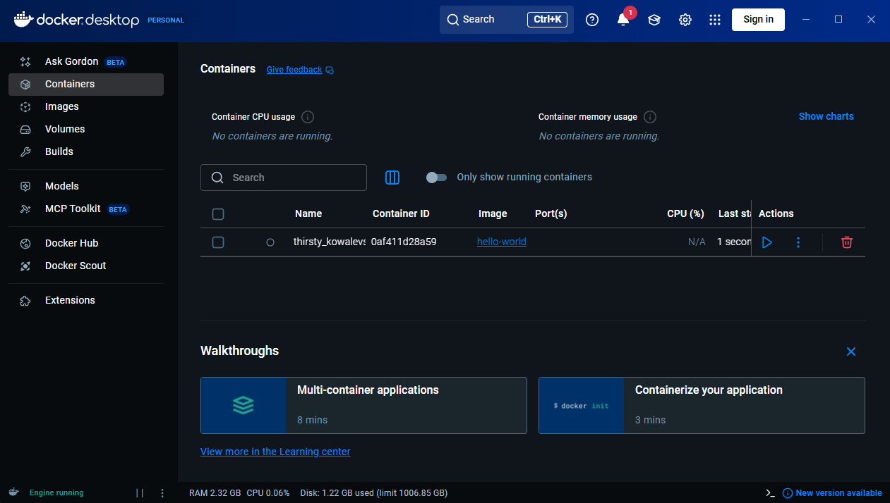
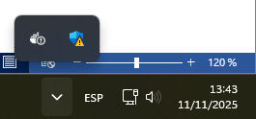
- Si pulsamos en la parte inferior derecha, podremos ver un icono de ballena 🐋que confirma que está activo.

Como ya tengo Windows 11, tengo instalado WSL por defecto, tal y como se muestra en la imagen
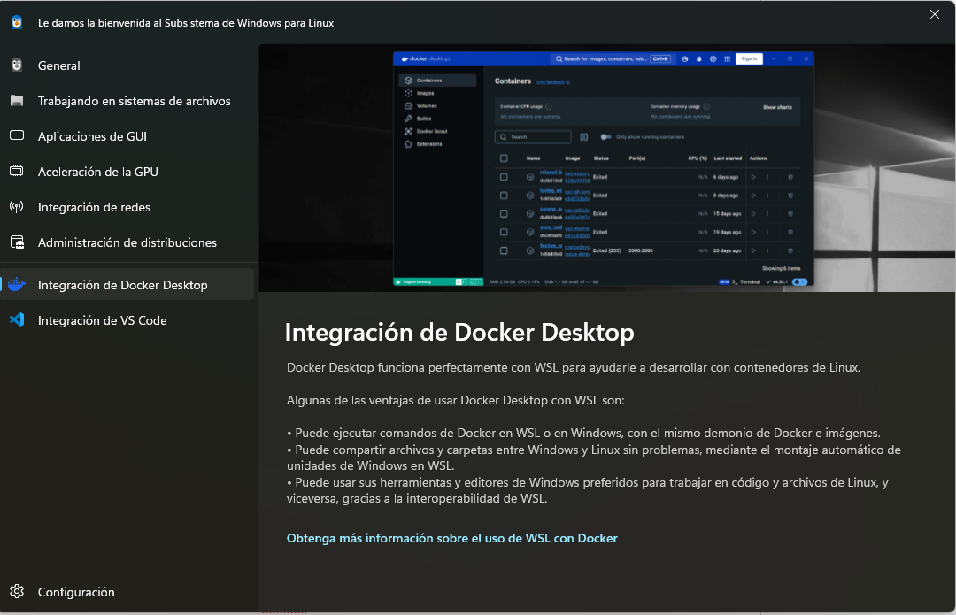

Paso 2. Instalación y comprobación de Docker Compose en Windows 11
Docker Compose es una herramienta que nos permite levantar varios contenedores a la vez mediante un único archivo de configuración (docker-compose.yml).
En esta tarea la utilizaremos para ejecutar Odoo y PostgreSQL de forma conjunta y automatizada.

🔹 1. ¿Está ya instalado Docker Compose?
La buena noticia es que Docker Desktop para Windows 11 ya incluye Docker Compose de manera predeterminada, así que no es necesario instalarlo por separado.
Vamos a comprobarlo desde PowerShell:
- Abre PowerShell (puedes buscarlo en el menú Inicio).
- Escribe el siguiente comando:
docker compose version
(Ojo: en las versiones nuevas, “compose” va sin guion.)
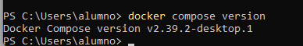
Si el resultado muestra algo parecido a esto:
Docker Compose version v2.27.0
significa que ya está correctamente instalado y listo para usar.

🔹 2. En caso de error o versión antigua
Si el comando anterior muestra un error o no reconoce compose, puede que Docker Desktop esté desactualizado.
Para solucionarlo:
- Abre Docker Desktop.
- Haz clic en el icono de engranaje ⚙️ → About Docker Desktop.
- Si ves la opción Check for updates, pulsa para actualizar a la última versión.
Al terminar, repite el comando:
docker compose versión

🔹 3. Comprobación funcional
Vamos a probar que Docker Compose funciona correctamente creando un pequeño contenedor web con Nginx.
- Crea una carpeta nueva en tu equipo, por ejemplo:
C:\docker_test

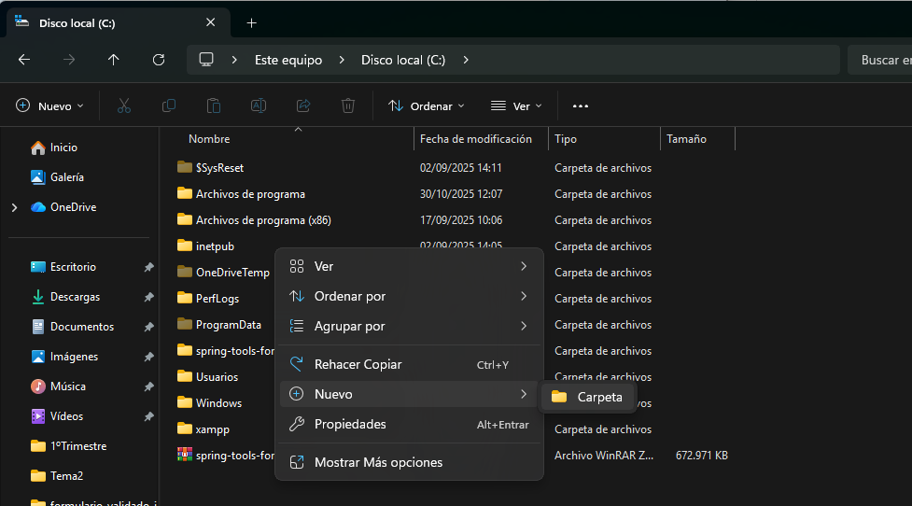

- Dentro de esa carpeta, crea un nuevo archivo de texto y cámbiale el nombre a:
docker-compose.yml
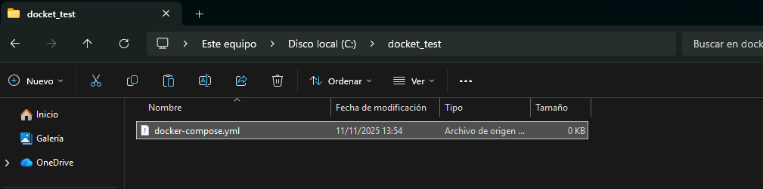
Asegúrate de que la extensión sea .yml (no .txt). Si Windows te muestra una advertencia, acepta el cambio.
- Abre el archivo docker-compose.yml con Visual Studio Code y copia el siguiente contenido exactamente igual, respetando los espacios:
yaml
services:
web:
image: nginx
ports:
- "8080:80"
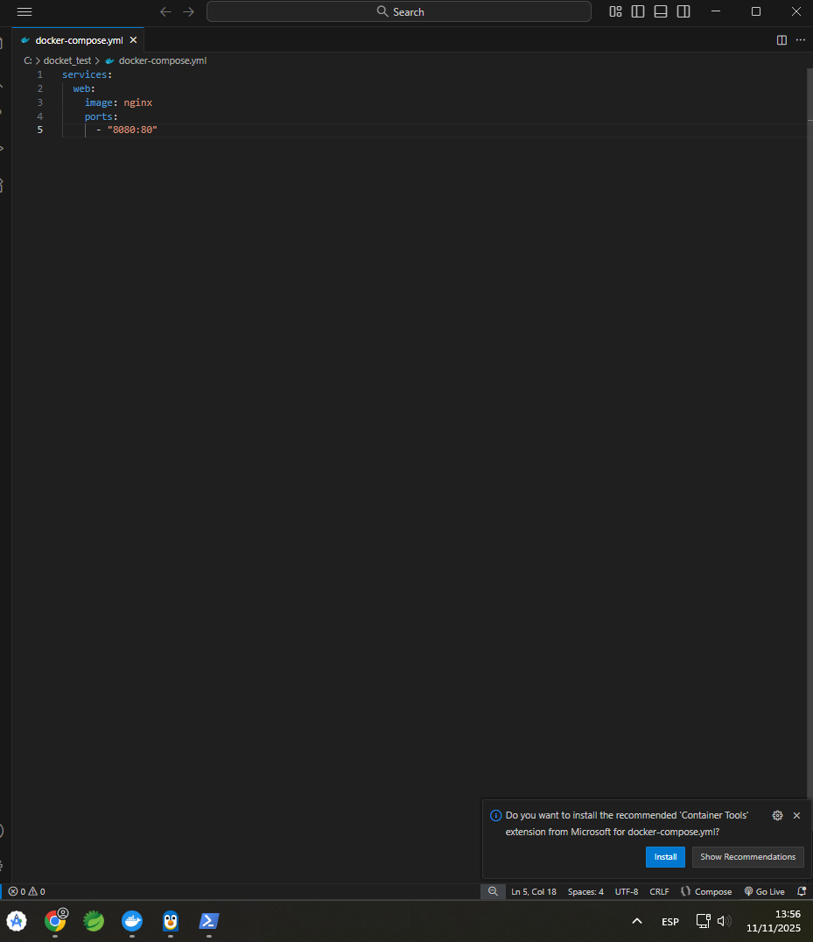
⚠️ Muy importante:
  - Usa solo espacios, no tabuladores.
  - Cada nivel lleva 2 espacios más que el anterior.
  - “version:” empieza completamente a la izquierda.
Si la indentación no es correcta, Docker mostrará errores como:
  - “services must be a mapping”
  - “services.image must be a mapping”

- Abre PowerShell en esa carpeta.

Para hacerlo fácilmente:
  - Abre la carpeta C:\docker_test en el Explorador de archivos.
  - Haz clic en la barra de dirección, escribe powershell y pulsa Enter.
  - Verás algo como:
Código
PS C:\docker_test>
(Eso indica que estás en la carpeta correcta).
- Ejecuta el siguiente comando:
bash
docker compose up -d
Docker descargará la imagen de Nginx y levantará el contenedor.

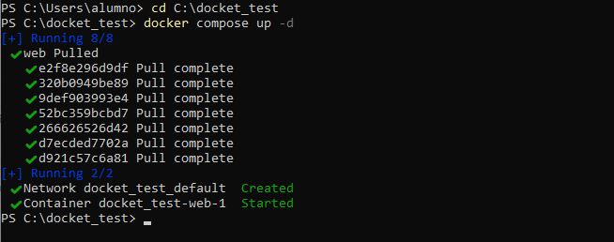

- Abre tu navegador y entra en:
http://localhost:8080
Si ves la página de bienvenida de Nginx, la prueba ha sido un éxito.
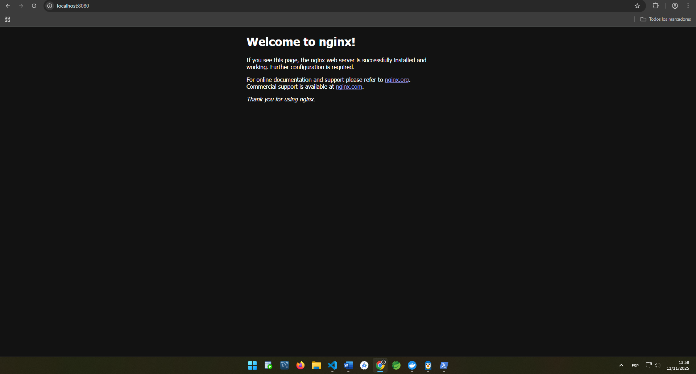
- Para detener y eliminar el contenedor, ejecuta:
docker compose down
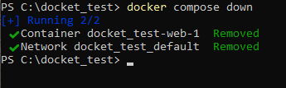

Paso 3. Instalación y configuración de Portainer CE en Windows 11
Portainer CE (Community Edition) es una herramienta que permite administrar Docker de forma gráfica desde el navegador.
Con ella podrás ver los contenedores, imágenes, redes y volúmenes sin necesidad de usar comandos en consola.

🔹 1. ¿Qué es Portainer y por qué lo usamos?
- Portainer se ejecuta dentro de un contenedor Docker, igual que Odoo o PostgreSQL.
- No se instala en el sistema operativo, sino que se descarga y ejecuta como un contenedor que se comunica con el motor de Docker.
- De esta manera, su instalación es muy sencilla y totalmente reversible.

🔹 2. Crear el volumen de datos
Primero vamos a crear un volumen persistente que guardará la configuración de Portainer (usuarios, contraseñas, etc.).
En PowerShell, ejecuta:
docker volume create portainer_data
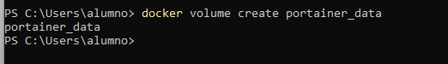
Si el comando se ejecuta correctamente, Docker mostrará:
portainer_data

🔹 3. Descargar y ejecutar el contenedor de Portainer
Copia y pega el siguiente comando completo en PowerShell (todo en una sola línea):
docker run -d -p 9000:9000 -p 9443:9443 --name portainer --restart=always -v /var/run/docker.sock:/var/run/docker.sock -v portainer_data:/data portainer/portainer-ce:latest
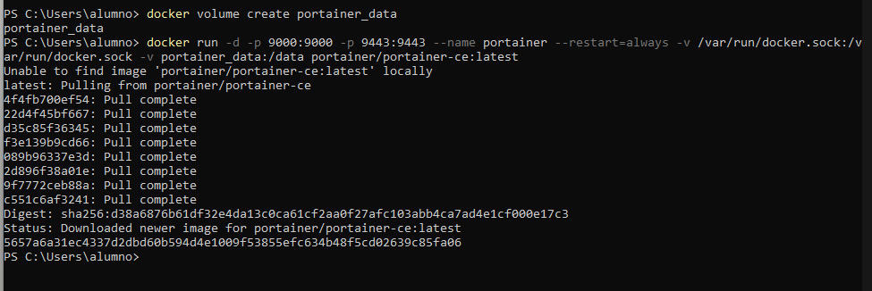
Explicación del comando:
- -d: ejecuta el contenedor en segundo plano.
- -p 9000:9000 -p 9443:9443: abre los puertos web de Portainer.
- --name portainer: asigna el nombre “portainer” al contenedor.
- --restart=always: hace que se inicie automáticamente al arrancar Docker.
- -v /var/run/docker.sock:/var/run/docker.sock: conecta Portainer con el motor de Docker.
- -v portainer_data:/data: guarda la configuración de Portainer en un volumen persistente.
- portainer/portainer-ce:latest: indica la imagen que descargará y ejecutará.

🔹 4. Comprobación del contenedor
Cuando termine la descarga (puede tardar un poco la primera vez), escribe:
docker ps
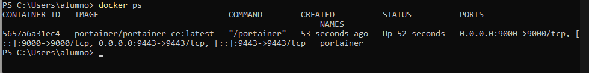
Deberías ver una línea similar a:
Código
CONTAINER ID IMAGE PORTS
abc123456789 portainer/portainer-ce:latest 0.0.0.0:9000->9000/tcp, 9443->9443/tcp
Eso significa que Portainer está corriendo correctamente.

🔹 5. Accede al panel web de Portainer
Abre tu navegador y entra en una de las siguientes direcciones:
- https://localhost:9443 (segura, recomendada)
Me apareció esta ventana emergente, solo tendremos que hacer clic en “avanzado” y hacer clic sobre “Accedeer a localhost (sitio no seguro)”
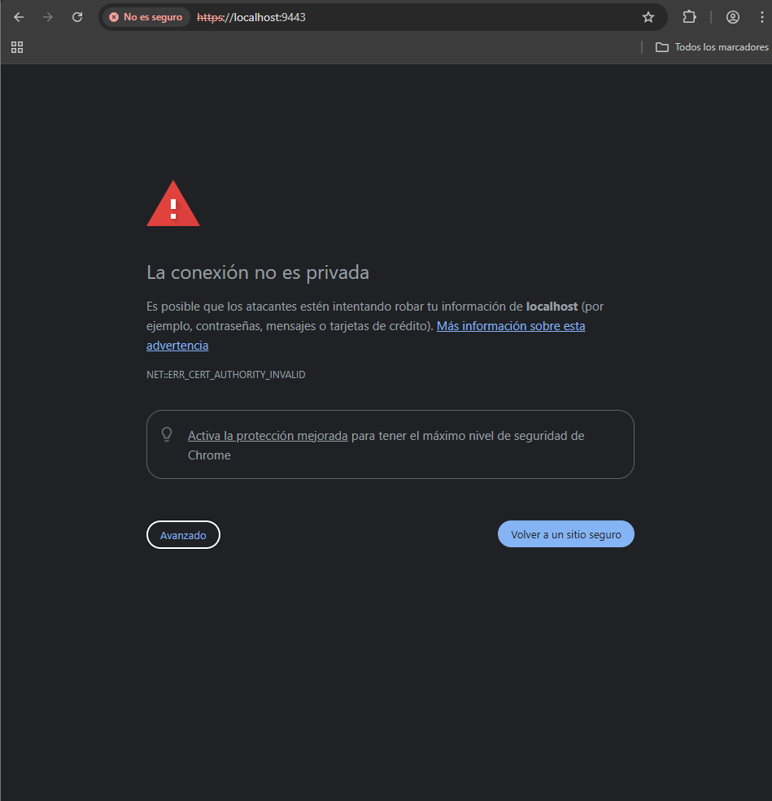
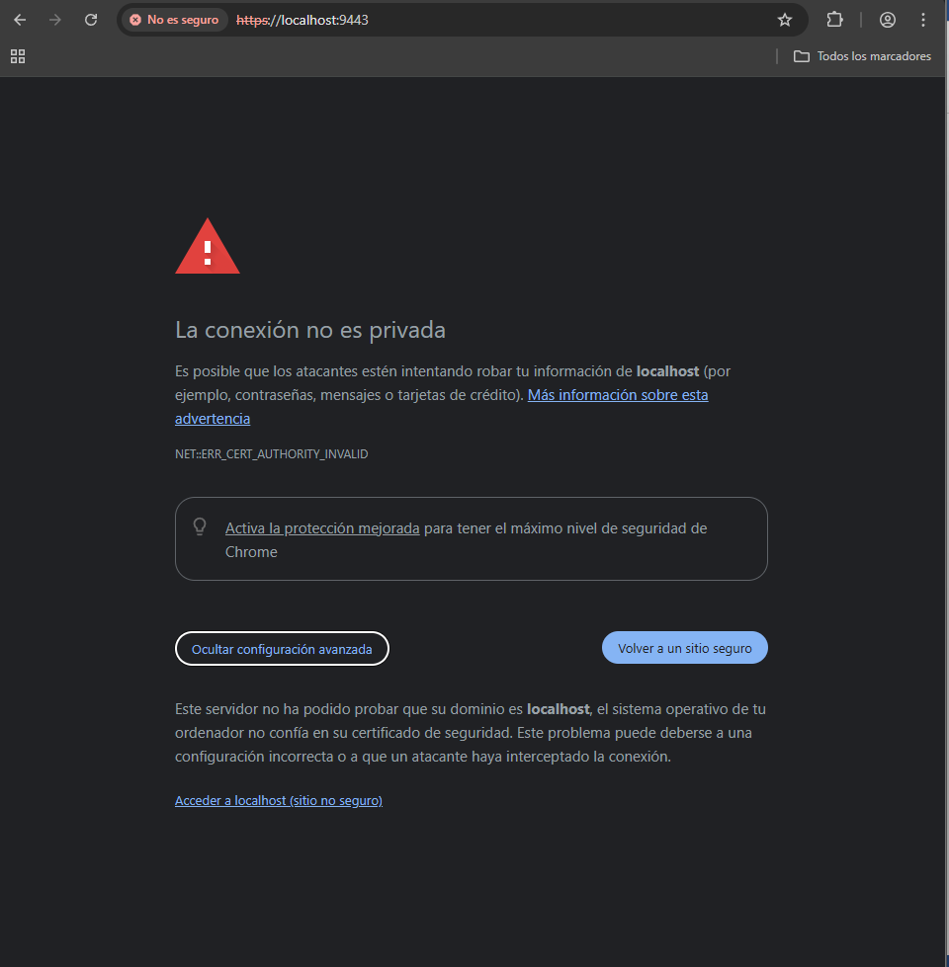
- http://localhost:9000
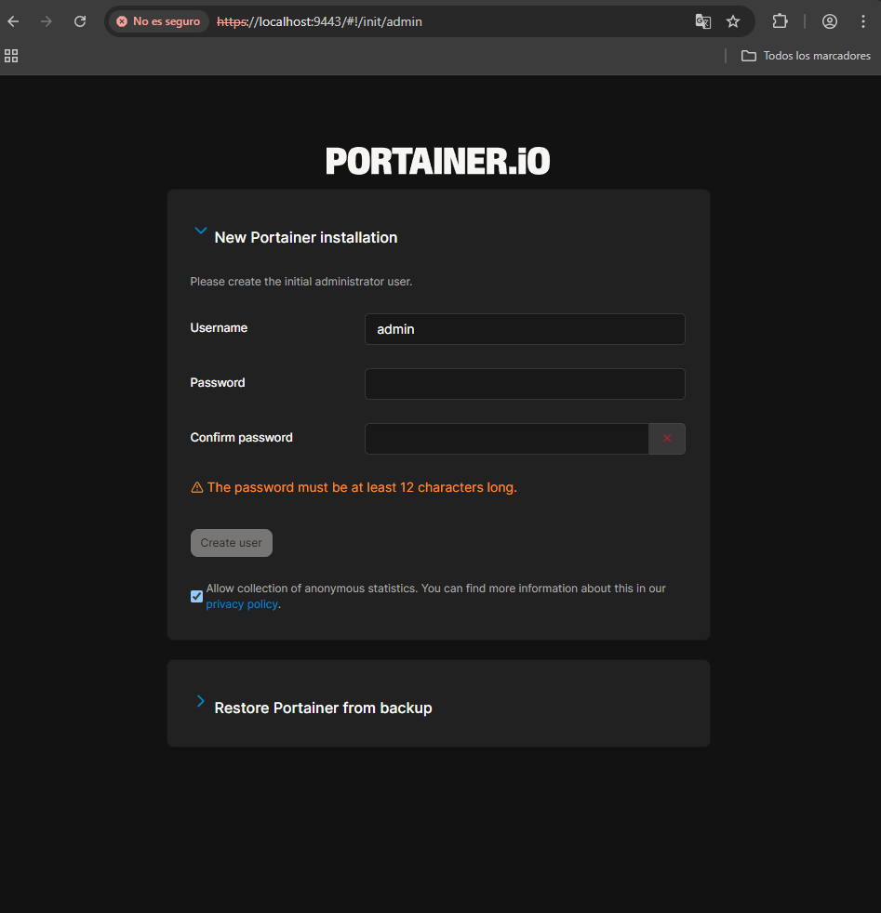
IMPORTANTE:
CONTRASEÑA
123456789101112ABC.__Ñ
La primera vez aparecerá una pantalla de configuración:
- Crea un usuario administrador (elige un nombre y una contraseña).
- En la siguiente pantalla, selecciona "Get Started".
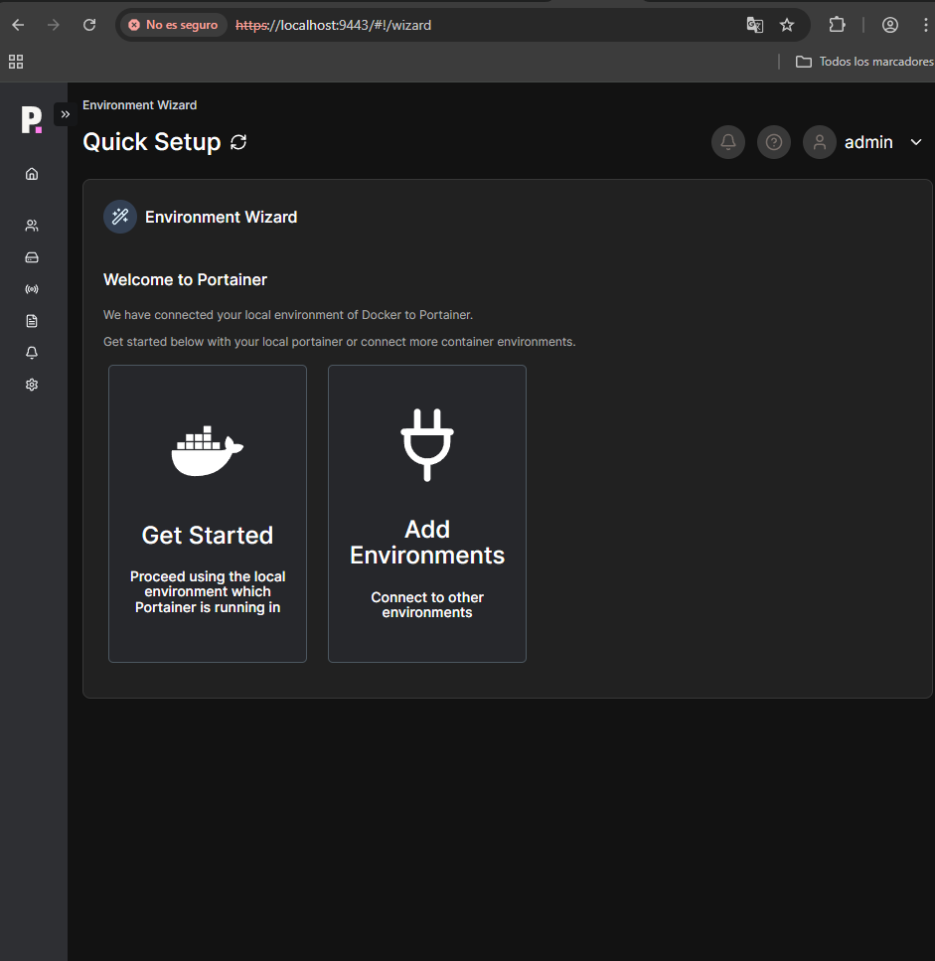
Esto conectará Portainer con tu instalación de Docker Desktop.

🔹 6. Comprobación del funcionamiento
Una vez dentro del panel, verás las siguientes secciones:
- Containers: lista de contenedores activos o detenidos.
- Images: imágenes disponibles.
- Networks: redes creadas en Docker.
- Volumes: volúmenes persistentes.
Si aparece tu contenedor portainer, todo está funcionando correctamente.

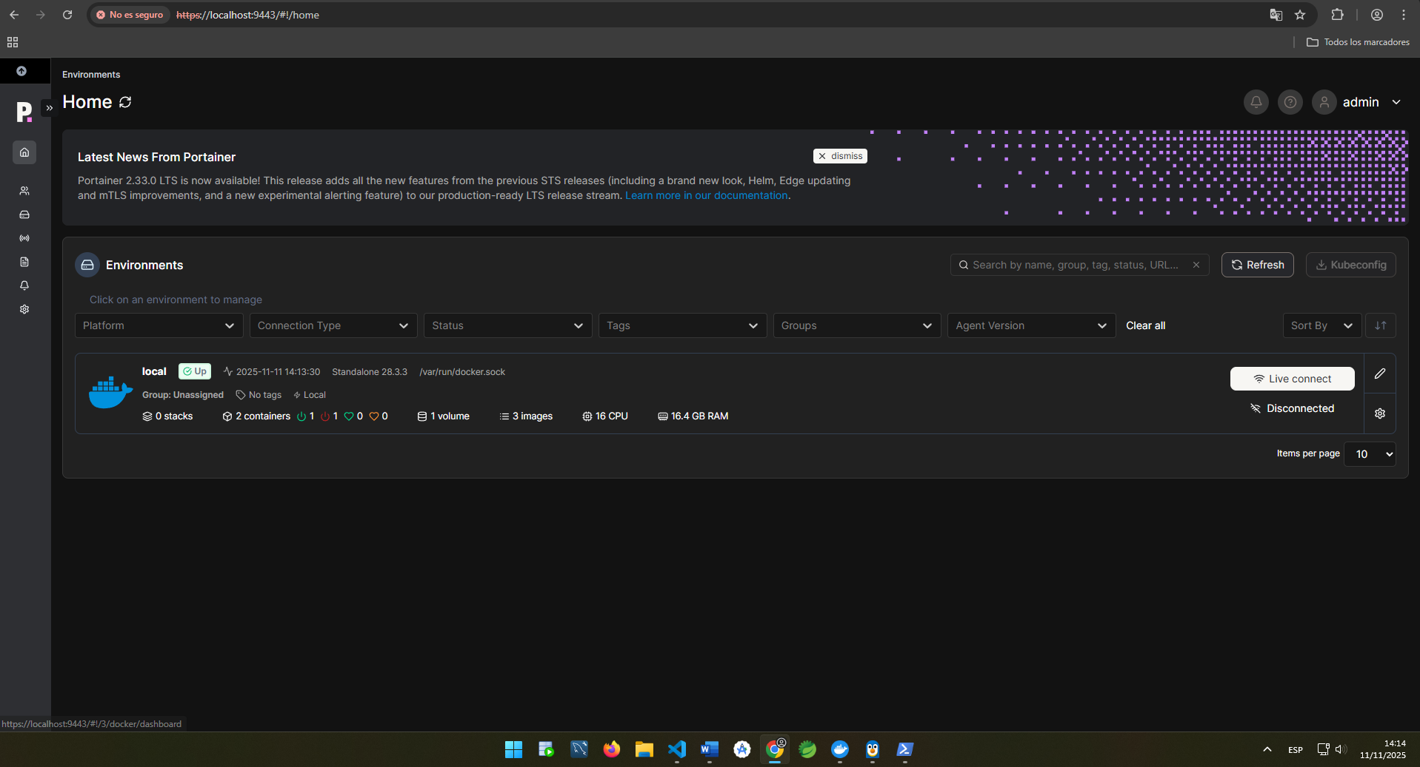

🔹 7. Acceso posterior
Cada vez que quieras usar Portainer:
- Asegúrate de que Docker Desktop esté en ejecución.
- Abre el navegador y entra en:
Código
https://localhost:9443
- Inicia sesión con tu usuario administrador.

🔹 8. Detener o eliminar Portainer (si es necesario, no lo hagas ahora mismo)
Si en algún momento quieres detenerlo o borrarlo:
docker stop portainer
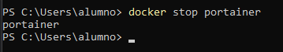
docker rm portainer
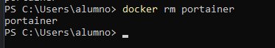
El volumen portainer_data guardará toda la configuración, por lo que al volver a ejecutar el comando de instalación, Portainer recordará tus ajustes anteriores.

Paso 4. Creación del contenedor de Odoo y PostgreSQL con Docker Compose
Ahora que ya tienes Docker Desktop y Portainer CE funcionando, vas a desplegar Odoo 18 junto con PostgreSQL utilizando Docker Compose.
Ambos contenedores trabajarán de forma conjunta:
- PostgreSQL almacenará los datos.
- Odoo 18 será la aplicación web que accederá a esa base de datos.

🔹 1. Crea una carpeta de trabajo
- Abre el Explorador de archivos y crea una carpeta llamada:
Código
C:\odoo_docker
- Dentro de esa carpeta, crea un nuevo archivo de texto y nómbralo:
Código
docker-compose.yml
Asegúrate de que la extensión sea .yml y no .txt.

🔹 2. Escribe la configuración de los contenedores
Abre el archivo docker-compose.yml con Visual Studio Code y pega lo siguiente:
yaml
version: '3.1'
services:
db:
image: postgres:15
container_name: odoo_db
environment:
- POSTGRES_DB=postgres
- POSTGRES_USER=odoo
- POSTGRES_PASSWORD=odoo
volumes:
- odoo_db_data:/var/lib/postgresql/data
restart: always

odoo:
image: odoo:18
container_name: odoo_app
depends_on:
- db
ports:
- "8069:8069"
environment:
- HOST=db
- USER=odoo
- PASSWORD=odoo
volumes:
- odoo_addons:/mnt/extra-addons
restart: always

volumes:
odoo_db_data:
odoo_addons:
Explicación
- db → base de datos PostgreSQL 15.
- odoo → Odoo 18 conectado a esa base de datos.
- Los volúmenes (odoo_db_data y odoo_addons) garantizan que los datos se conserven aunque detengas los contenedores.
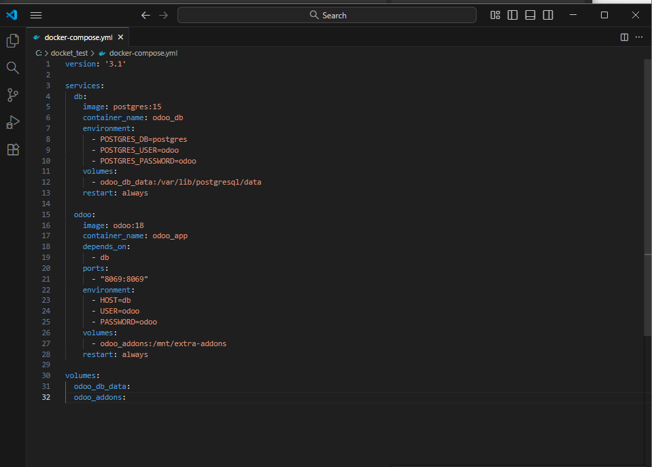

🔹 3. Inicia los contenedores
- Abre PowerShell.
- Navega hasta la carpeta donde está el archivo:
cd C:\odoo_docker

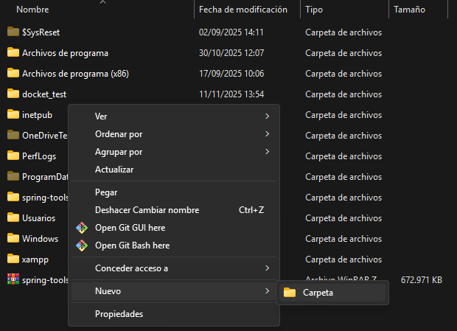
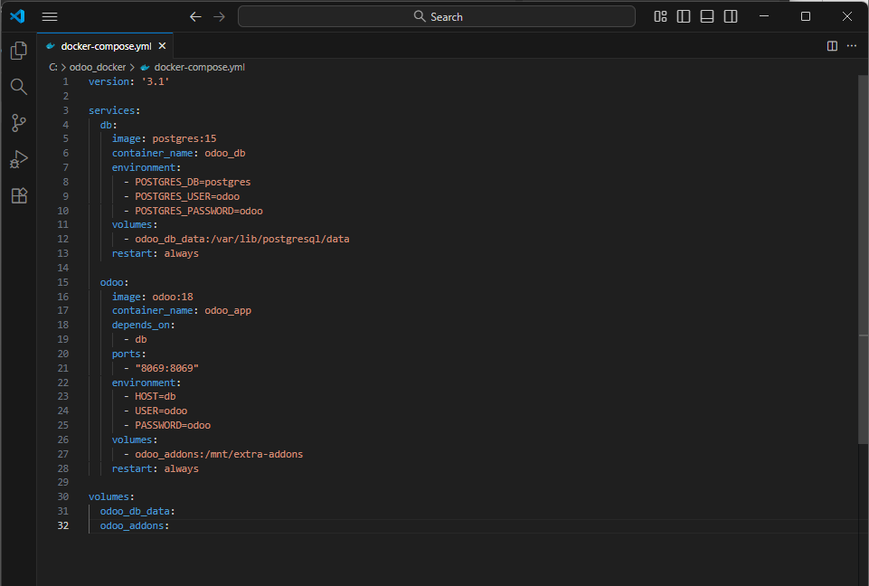

- Ejecuta:
docker compose up -d
Docker descargará las imágenes y pondrá en marcha ambos contenedores (la primera vez puede tardar unos minutos).
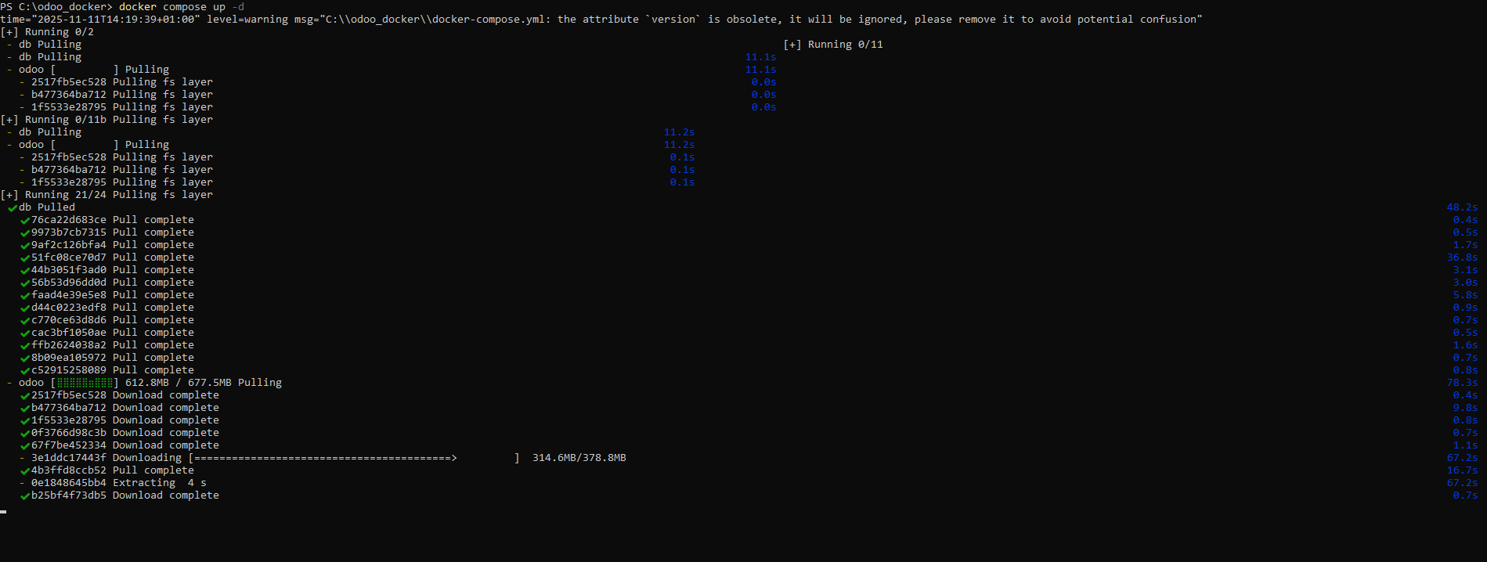

🔹 4. Comprueba el funcionamiento
- Abre tu navegador y escribe:
Código
http://localhost:8069
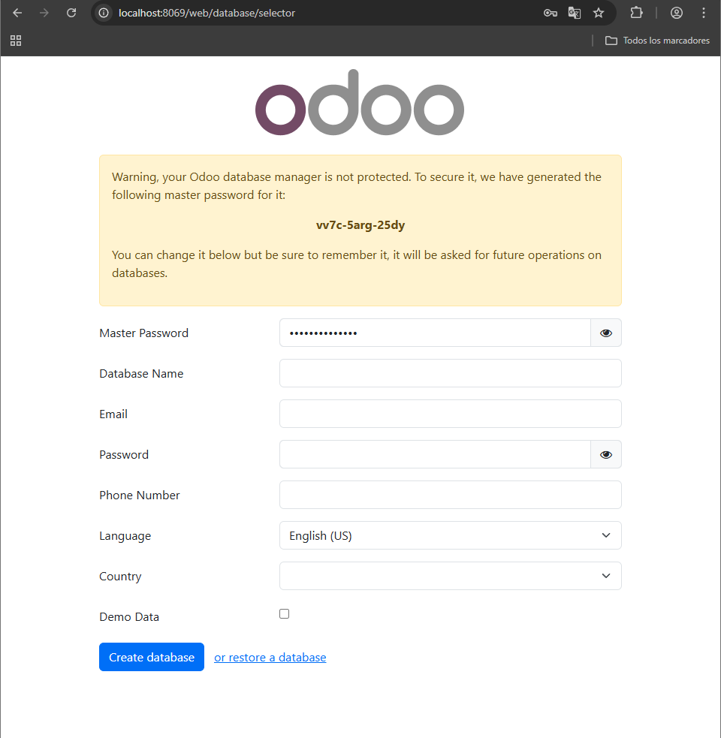
- Si todo ha ido bien, verás la pantalla de bienvenida de Odoo 18, donde podrás crear tu primera base de datos.

🔹 5. Administra los contenedores desde Portainer
- Abre Portainer:
Código
https://localhost:9443
- Entra en Containers.
Verás los contenedores:
  - odoo_app
  - odoo_db
- Desde aquí puedes detenerlos (Stop) o reiniciarlos (Start) fácilmente.

🔹 6. Detener y reanudar el entorno más tarde
Cuando termines la sesión de trabajo y quieras pausar el entorno sin eliminarlo, usa:
docker compose stop
Esto detiene los contenedores, pero conserva su estado y todos los datos.
Más adelante, cuando quieras retomarlo, escribe:
bash
docker compose start
O usa los botones Start en Portainer.
Tu Odoo volverá a estar operativo en segundos con toda la información intacta.

